HBase入门篇
本篇文章讲述用HBase Shell命令 和 HBase Java API 对HBase 服务器 进行操作。在此之前需要对HBase的总体上有个大概的了解。比如说HBase服务器内部由哪些主要部件构成？HBase的内部工作原理是什么？我想学习 任何一项知识、技术的态度不能只是知道如何使用，对产品的内部构建一点都不去关心，那样出了问题，很难让你很快的找到答案，甚至我们希望最后能对该项技术 的领悟出自己的心得，为我所用，借鉴该项技术其中的设计思想创造出自己的解决方案，更灵活的去应对多变的计算场景与架构设计。以我目前的对HBase的了 解还不够深入，将来不断的学习，我会把我所知道的点滴分享到这个Blog上。
先来看一下读取一行记录HBase是如何进行工作的，首先HBase Client端会连接Zookeeper Qurom(从下面的代码也能看出来，例如：HBASE_CONFIG.set("hbase.zookeeper.quorum", "192.168.50.216") )。 通过Zookeeper组件Client能获知哪个Server管理-ROOT- Region。那么Client就去访问管理-ROOT-的Server，在META中记录了HBase中所有表信息，(你可以使用 scan '.META.' 命令列出你创建的所有表的详细信息),从而获取Region分布的信息。一旦Client获取了这一行的位置信息，比如这一行属于哪个 Region，Client将会缓存这个信息并直接访问HRegionServer。久而久之Client缓存的信息渐渐增多，即使不访问.META.表 也能知道去访问哪个HRegionServer。HBase中包含两种基本类型的文件，一种用于存储WAL的log，另一种用于存储具体的数据，这些数据 都通过DFS Client和分布式的文件系统HDFS进行交互实现存储。
如图所示：
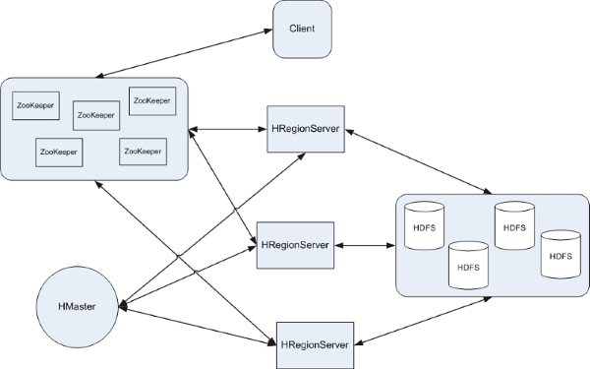
查看大图请点击这里
再来看看HBase的一些内存实现原理：
* HMaster— HBase中仅有一个Master server。
* HRegionServer—负责多个HRegion使之能向client端提供服务，在HBase cluster中会存在多个HRegionServer。
* ServerManager—负责管理Region server信息，如每个Region server的HServerInfo(这个对象包含HServerAddress和startCode),已load Region个数，死亡的Region server列表
* RegionManager—负责将region分配到region server的具体工作，还监视root和meta 这2个系统级的region状态。
* RootScanner—定期扫描root region，以发现没有分配的meta region。
* MetaScanner—定期扫描meta region,以发现没有分配的user region。
HBase基本命令
下面我们再看看看HBase的一些基本操作命令，我列出了几个常用的HBase Shell命令，如下：
名称 | 命令表达式
创建表 | create '表名称', '列名称1','列名称2','列名称N'
添加记录 | put '表名称', '行名称', '列名称:', '值'
查看记录 | get '表名称', '行名称'
查看表中的记录总数 | count '表名称'
删除记录 | delete '表名' ,'行名称' , '列名称'
删除一张表 | 先要屏蔽该表，才能对该表进行删除，第一步 disable '表名称' 第二步 drop '表名称'
查看所有记录 | scan "表名称"
查看某个表某个列中所有数据 | scan "表名称" , ['列名称:']
更新记录 | 就是重写一遍进行覆盖
如果你是一个新手队HBase的一些命令还不算非常熟悉的话，你可以进入 hbase 的shell 模式中你可以输入 help 命令查看到你可以执行的命令和对该命令的说明，例如对scan这个命令，help中不仅仅提到有这个命令，还详细的说明了scan命令中可以使用的参数和 作用，例如，根据列名称查询的方法和带LIMIT 、STARTROW的使用方法：
scan Scan a table; pass table name and optionally a dictionary of scanner specifications. Scanner specifications may include one or more of the following: LIMIT, STARTROW, STOPROW, TIMESTAMP, or COLUMNS. If no columns are specified, all columns will be scanned. To scan all members of a column family, leave the qualifier empty as in 'col_family:'. Examples:
hbase> scan '.META.'
hbase> scan '.META.', {COLUMNS => 'info:regioninfo'}
hbase> scan 't1', {COLUMNS => ['c1', 'c2'], LIMIT => 10, STARTROW => 'xyz'}
使用Java API对HBase服务器进行操作
需要下列jar包
hbase-0.20.6.jar
hadoop-core-0.20.1.jar
commons-logging-1.1.1.jar
zookeeper-3.3.0.jar
log4j-1.2.91.jar
import org.apache.hadoop.conf.Configuration;
import org.apache.hadoop.hbase.HBaseConfiguration;
import org.apache.hadoop.hbase.HColumnDescriptor;
import org.apache.hadoop.hbase.HTableDescriptor;
import org.apache.hadoop.hbase.KeyValue;
import org.apache.hadoop.hbase.client.HBaseAdmin;
import org.apache.hadoop.hbase.client.HTable;
import org.apache.hadoop.hbase.client.Result;
import org.apache.hadoop.hbase.client.ResultScanner;
import org.apache.hadoop.hbase.client.Scan;
import org.apache.hadoop.hbase.io.BatchUpdate;
@SuppressWarnings("deprecation")
public class HBaseTestCase {
static HBaseConfiguration cfg = null;
static {
Configuration HBASE_CONFIG = new Configuration();
HBASE_CONFIG.set("hbase.zookeeper.quorum", "192.168.50.216");
HBASE_CONFIG.set("hbase.zookeeper.property.clientPort", "2181");
cfg = new HBaseConfiguration(HBASE_CONFIG);
}
/**
* 创建一张表
*/
public static void creatTable(String tablename) throws Exception {
HBaseAdmin admin = new HBaseAdmin(cfg);
if (admin.tableExists(tablename)) {
System.out.println("table Exists!!!");
}
else{
HTableDescriptor tableDesc = new HTableDescriptor(tablename);
tableDesc.addFamily(new HColumnDescriptor("name:"));
admin.createTable(tableDesc);
System.out.println("create table ok .");
}
}
/**
* 添加一条数据
*/
public static void addData (String tablename) throws Exception{
HTable table = new HTable(cfg, tablename);
BatchUpdate update = new BatchUpdate("Huangyi");
update.put("name:java", "http://www.javabloger.com".getBytes());
table.commit(update);
System.out.println("add data ok .");
}
/**
* 显示所有数据
*/
public static void getAllData (String tablename) throws Exception{
HTable table = new HTable(cfg, tablename);
Scan s = new Scan();
ResultScanner ss = table.getScanner(s);
for(Result r:ss){
for(KeyValue kv:r.raw()){
System.out.print(new String(kv.getColumn()));
System.out.println(new String(kv.getValue() ));
}
}
}
public static void main (String [] agrs) {
try {
String tablename="tablename";
HBaseTestCase.creatTable(tablename);
HBaseTestCase.addData(tablename);
HBaseTestCase.getAllData(tablename);
}
catch (Exception e) {
e.printStackTrace();
}
}
}

